Адокова Альбина Вениаминовна,
учитель истории и обществознания
МБЬОУ «Куединская СОШ №1 им. П.П. Балахнина»

Конспект
урока обществознания
по теме «Межличностные отношения»
6 класс
Цели урока: Сформировать самостоятельное представление об общении, как потребности человека, живущего в обществе, знать условия формирования межличностных отношений, определять виды межличностных отношений

Планируемые результаты:
Предметные:
- знать основные виды межличностных отношений и условия их формирования;
- применять понятийный аппарат (межличностные отношения, общение, взаимность, дружба, знакомство, приятельство, товарищество) для раскрытия сущности межличностных отношений.
Личностные:
- воспитывать культуру межличностных отношений;
Метапредметные:
- коммуникативные УУД: организовывать учебное сотрудничество и совместную деятельность.
- регулятивные УУД: уметь выдвигать версии, выбирать средства достижения цели в группе.
- познавательные УУД: осуществлять поиск информации, анализировать, сравнивать, классифицировать и обобщать факты и явления; давать определения понятий.

Этап урока | Содержание урока | Информационное сопровождение урока
Организационное начало урока
Мотивационно-целевой этап | - Предлагается найти лишнюю фотографию и обосновать свой выбор.  - Опираясь на фотографии, которые остались, определить то, о чём будет идти речь на данном уроке.  - Определение темы урока.  - Работа с понятием «межличностные отношения» (предположения детей).  - Совместное целеполагание.  - Постановка проблемного вопроса (гипотезы детей). | 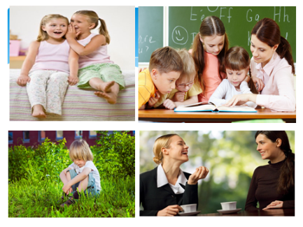
 | - Работа с эпиграфом урока (найти ключевые слова).  - Вывод по первому этапу урока, выход на основное содержание. | 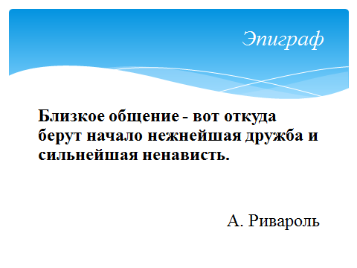
Содержательный этап урока | - Планирование проектной деятельности на уроке (по созданию лэпбука).
 | - Работа с научным понятием «межличностные отношения». | 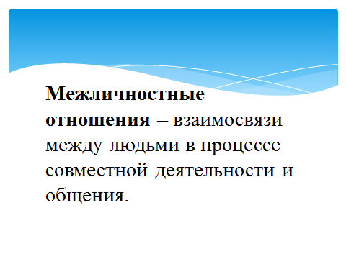
 | - Выделение основ межличностных отношений (общение, чувства) | 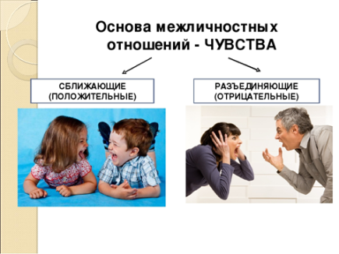
 | - Работа учащихся с учебником (стр.51) по распределению чувств по группам: положительные и отрицательные. | 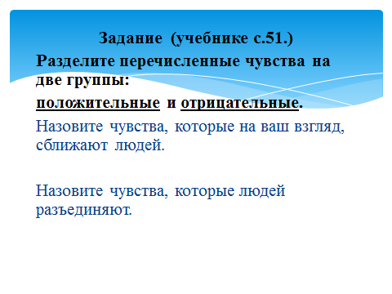
 | - Рассмотрение видов межличностных отношений по стилю общения (личные и деловые).  - Практическое задание по определению видов отношений по стилям общения (предлагаются различные картинки). | 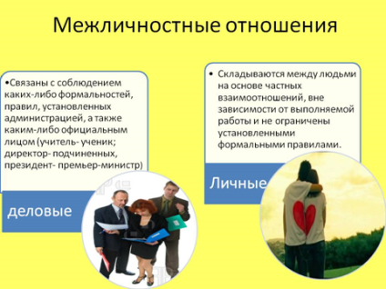
 | Переход к организации проектной работы | 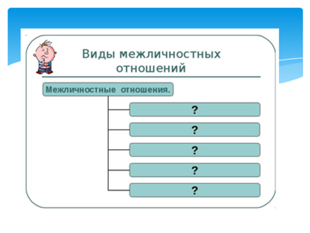
 | - Самостоятельная работа учащихся в группах по изучению различных видов межличностных отношений (знакомые, приятели, товарищи и друзья). Учащиеся изучают предложенную им информацию, выделяют ту, которая раскрывает суть понятия и оформляют как страничку лэпбука. | Кейс по группам межличностных отношений
 | - Презентация итогов работы всех групп.
 | - Подведения итогов проектной групповой работы, обобщение изученного материала. | 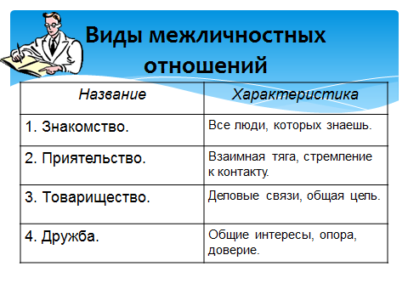
Этап первичной проверки полученных знаний | - Практическое задание: определить уровень межличностных отношений относительно конкретного человека.  - Выход на следующую тему урока.  - Формулирование домашнего задания  (взять карточки с домашним заданиям из лэпбука).  Задание по выбору:  - Почитать параграф 6, ответь на вопросы №1,2,3.  - Подобрать информацию и придумать задания для лэпбука по данной теме. | 
 | - Учащимся предлагается учебно-практическая задача.  Прослушав жизненную ситуацию, определить верно ли утверждение:  1. У Таисии есть соседка Алина. Они здороваются при встрече. - Друзья.  2. Евгений и Матвей играют в одной команде по волейболу. - Товарищи  3. Глеб и Фёдор — одноклассники. -Товарищи.  4. Саша и Марина учатся в разных классах, но вместе идут домой после уроков. -Приятели.  5. Юлия и Яна вместе проводят свободное время, доверяют друг другу секреты. – Знакомые  - Самопроверка по эталону. Оценивание по заданным критериям. | 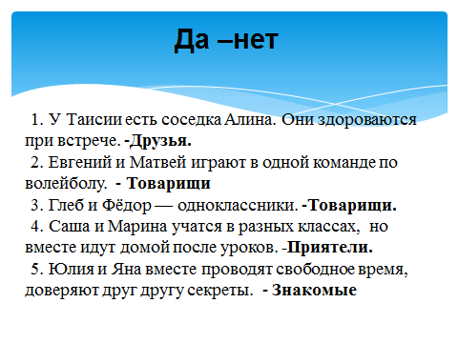  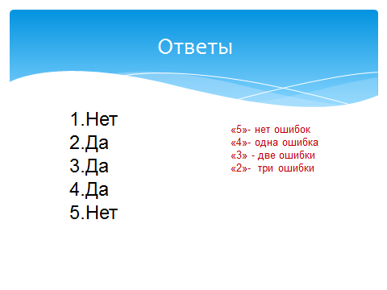
 | - Определение достижения всеми учащимися результатов урока (сколько человек получили ту или иную оценку)
Заключительный этап урока, рефлексия | Показ притчи ценностях.

